영어학원 AI 학습 대시보드 MVP 제안서
노코드 기반 구축: Google Docs + Make.com + Airtable + Softr + OpenAI
제안일: 2026년 6월 21일
수신: 원장님
유효기간: 제안일로부터 30일

1. 제안 개요
안녕하세요, 원장님. 요청하신 영어학원 학습 관리 자동화 시스템을 검토하여 제안드립니다.
이 시스템은 강사님이 수업 후 Google 문서에 작성하는 피드백을 바탕으로, AI가 학생별 복습자료, 퀴즈, 듣기 숙제, 맞춤 과제를 자동 생성하고 학생 페이지에 표시하는 구조입니다. 학생은 본인 대시보드에서 자료를 확인하고 숙제를 제출하며, 강사는 담당 반 학생의 제출물을 확인하고 다운로드할 수 있습니다.
새 프로그램을 처음부터 개발하는 방식이 아니라, 이미 검증된 노코드 도구를 연결하는 방식이므로 빠르게 MVP를 구축하고 실제 운영 가능성을 검증할 수 있습니다.

2. 도입 후 달라지는 점
현재 수작업 | 도입 후 자동화
강사가 피드백을 따로 정리해 전달 | Google 문서에 피드백만 작성하면 자동 처리
복습자료와 숙제를 사람이 직접 제작 | AI가 학생별 복습자료와 숙제를 자동 생성
자료를 카톡/메일로 개별 전달 | 학생이 본인 대시보드에서 직접 확인
제출 숙제를 수동 취합 | 제출물이 Airtable에 자동 정리
우수 학생 추적이 번거로움 | 제출 및 활동 기록이 누적되어 관리 가능

3. 주요 기능

강사
- Google Docs 템플릿에 수업 피드백 작성
- 담당 반 학생의 숙제 제출 현황 확인
- 제출 파일 다운로드 및 코멘트 입력

학생
- 로그인 후 본인 자료만 확인
- AI 복습 요약, 단어/표현 퀴즈, 추천 듣기 영상, 맞춤 과제 확인
- 숙제 답안 또는 파일 제출

원장/관리자
- 전체 학생, 제출 현황, 활동 기록 확인
- 월간 숙제 제출 현황과 우수 학생 추적용 데이터 확보

4. 작동 방식
Google Docs 피드백 → Make.com 자동 감지 → OpenAI 분석/생성 → Airtable 저장 → Softr 학생/강사 대시보드 표시 → 학생 숙제 제출 → 강사 확인

5. 현재까지 진행된 상황
현재 프로토타입 기준으로 아래 흐름까지 실제 연결 및 테스트가 완료되었습니다.
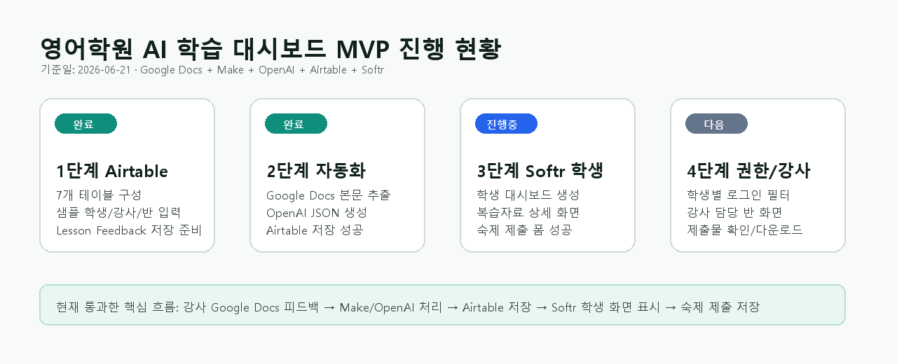
단계 | 진행 상태 | 내용
1단계 Airtable | 완료 | Students, Teachers, Classes, Lesson Feedback, Homework Submissions, Listening Pool, Activity Logs 구성
2단계 Make/OpenAI | 완료 | Google Docs 본문 추출, OpenAI JSON 생성, Airtable Lesson Feedback 저장 성공
3단계 Softr 학생 화면 | 진행 중/핵심 성공 | 학생 대시보드, 복습자료 목록/상세, 숙제 제출 폼, Airtable 제출 저장 성공
4단계 권한/강사 화면 | 다음 작업 | 학생별 로그인 필터, 강사 담당 반 대시보드, 제출물 다운로드/코멘트 기능 구축 예정

6. 구축 범위
- Airtable 중앙 DB 설계 및 샘플 데이터 세팅
- Make.com 자동화: Google Docs → OpenAI → Airtable 저장
- Softr 학생 대시보드: 복습자료 조회 및 숙제 제출
- Softr 강사 대시보드: 담당 반 제출물 확인 및 다운로드
- 기본 활동 로그 및 운영 매뉴얼

7. 일정 및 견적
이번 건은 첫 파일럿 구축 사례임을 감안하여, 일반 운영 포털 구축비보다 낮은 금액으로 제안드립니다.
구분 | 기간 | 금액
빠른 MVP | 3~4주 | 200만 ~ 250만원
안정화 포함 | 4~5주 | 280만 ~ 330만원
권장 범위는 안정화 포함 범위입니다. 학생/강사 권한 테스트, AI 결과 안정화, 예외 처리, 원장님 교육까지 포함하기 때문입니다.
결제는 착수금 40%, 학생/강사 대시보드 완성 시 30%, 최종 인수 시 30%의 3회 분할을 권장합니다. 제안 범위 내 수정은 단계별 2회까지 무상 반영하고, 기능 추가 또는 범위 변경은 별도 협의합니다.

8. 월 운영비 및 계정 비용
아래 도구들은 원장님 또는 학원 명의 계정으로 구독하는 것을 권장합니다. 실제 비용은 계약 시점의 각 서비스 요금제와 학생 수, 사용량에 따라 달라질 수 있습니다.
도구 | 역할 | 대략 비용
Make.com | 자동화 연결 | 월 $9 이상 가능
Airtable | 데이터 보관 | 무료 ~ 월 $20 이상
Softr | 학생/강사 포털 | 무료 체험 후 권한/사용자 수에 따라 유료 전환 가능
OpenAI API | AI 생성 | 사용량 과금
실제 운영 단계에서는 학생/강사/관리자 권한 분리와 사용자 수에 따라 Softr 유료 플랜이 필요할 수 있습니다. 구독료와 OpenAI API 사용료는 구축비와 별도로 원장님 명의 계정에서 부담하는 방식이 적합합니다.

9. 세금 및 정산 조건
본 제안 금액은 시스템 구축 용역비 기준입니다. 제작자가 직장인 개인으로 진행하는 상황을 고려하여, 부가세, 원천징수, 기타 세무 처리상 발생하는 비용은 의뢰자 부담 또는 별도 정산을 원칙으로 합니다.
세금계산서, 원천징수, 기타 지급 방식이 필요한 경우에는 계약 전 원장님과 협의하여 정산 방식을 확정합니다.

10. 원장님께서 준비해 주실 것
- Google 계정 및 피드백 문서함
- Make, Airtable, Softr, OpenAI 계정
- 샘플 학생/강사/반 정보
- 추천 듣기 영상 링크 20~50개
- 실제 운영 전 테스트 학생/강사 계정

11. 유지보수
최종 인수 후 2주간 안정화 기간을 두어 실제 운영에서 생기는 문제를 함께 점검합니다. 이후에는 원장님 또는 담당자가 직접 운영할 수 있도록 운영 매뉴얼을 제공합니다.
월 정액 유지보수 없이 마무리할 수 있으며, 필요 시 건별 대응 또는 월 10만~30만원 선택형 유지보수도 가능합니다.

12. 맺음말
이 시스템은 강사님의 반복 업무를 줄이고, 학생에게는 개인 맞춤 복습 환경을, 원장님께는 한눈에 보이는 관리 환경을 제공하는 것을 목표로 합니다. 작은 범위의 MVP로 빠르게 시작해 효과를 확인한 뒤 단계적으로 확장하는 방식을 권장드립니다.
문의나 조정이 필요한 부분은 언제든 말씀해 주시면 반영하겠습니다. 감사합니다.
최프로 드림

